Inleiding:
Lees deze gebruikshandleiding voor gebruik. En bewaar deze handleiding voor latere naslag.

Doel van de handleiding:
Deze handleiding is bedoelt voor de gebruikers van de Admiral hijsbracket. Deze handleiding is geschikt voor de modellen:

RIHBAD30 en RIHBAD33 voor truss met buisafstand hart op hart 239mm (30-er truss) en belastbaarheid 500 kg (WLL )

Bedoeld gebruik.
De hijsbrackets worden aan trussen bevestigd om deze te heffen of te hijsen bij evenementen.
De brackets zijn geschikt voor trussen met een driehoekige en vierkante doorsnede. Voor trussen in een permanente opstelling kunnen de brackets worden voorzien van een M8 draadbeugel en voor tijdelijke opstellingen worden voorzien van een truss-klem (halfcoupler).

Technische specificaties
Hijsbracket vaste installatie: Hijsbracket losneembare (tijdelijke) installatie:
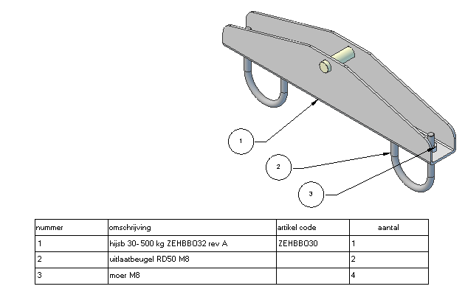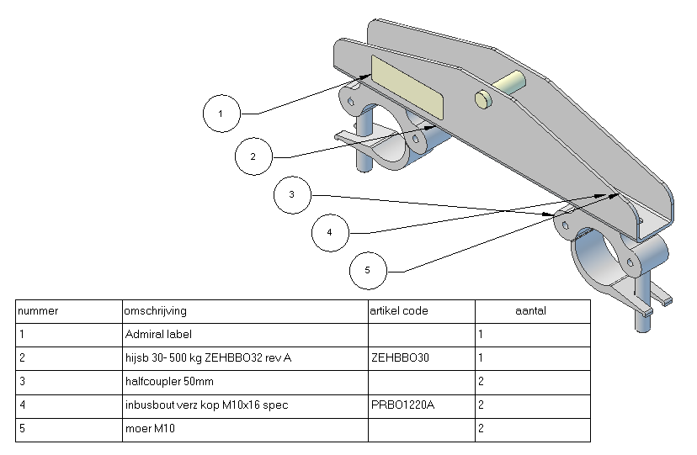
De hijsbalken worden geleverd inclusief de, op de stuklijst, vermelde onderdelen.

Toepassingsgebied.
Voor toepassingen waarbij er geen personen worden geheven of gehesen en er geen werkzaamheden boven personen worden verricht kan de WLL*, zoals aangegeven op het typeplaatje, worden aangehouden. Wanneer personen worden gehesen, of wanneer er boven personen wordt gewerkt, dient de WLL te worden gehalveerd.
Dit betekent dat met de bracket met WLL*= 500 kg lasten mogen worden gehesen van maximaal 250 kg en met de bracket, met WLL*= 1000 kg, een last van 500 kg.
In belaste toestand mag de rotatiehoek van de balk tov de horizontaal niet meer dan 6 graden bedragen en de rotatiehoek van de ophangpen niet meer dan 6 graden bedragen.

De Admiral hijsbalk is uitsluitend bedoelt om trussen ( driehoek en vierkant 30 en 40) op te hijsen. De nominale limiet (WLL* = 500 Kg) zoals vermeld op de sticker van het product, mag nimmer overschreden worden.
Het is niet toegestaan andere producten met de Admiral hijsbalk te hijsen.

Laat dit product periodiek keuren, bij een daarvoor bevoegde instantie, conform de geldende plaatselijke voorschriften.

*WLL = work load limit of wel: maximale belastbaarheid van dit product.

Gebruiksaanwijzing.
Vaste installatie:
Voor een vaste installatie is het aan te bevelen om de hijsbalk permanent aan de truss te koppelen. Dit kan worden gedaan door de draadbeugels rondom de hoofdliggers van de truss te plaatsen en vast te zetten aan de hijsbeugel door middel van de bijgeleverde zelf borgende M8 moeren en onderlegringen. Zorg ervoor dat de moeren voldoende vast gedraaid worden. (26 mN)

Tijdelijke installatie:
Voor een tijdelijke, of semipermanente, installatie is het aan te bevelen om de hijsbalk door middel van losneembare klemmen aan de hoofdliggers te koppelen. De meegeleverde klemmen zijn geschikt voor een diameter van 48 tot 51 mm.
Controleer vóór in gebruik name altijd:
- dat de M10-moer van de koppelingsbout voldoende is vastgedraaid (50 mN).
- dat de vleugelmoeren voldoende vastgedraaid worden.

Let op:
Voor toepassingen waarbij personen worden geheven of gehesen of werkzaamheden boven persoenen worden uitgevoerd moeten de vleugelmoeren worden vervangen door zelf borgende moeren.

Elke afwijking / verbuiging en of vermissing van onderdeel(en) zorgt dat het product buiten bedrijf dient te worden gesteld. Raadpleeg bij twijfel uw leverancier. Elke wijziging van het product gevolgen kan hebben voor veiligheid en garantie.

Montage en gebruik is voorbehouden aan een daarvoor voldoende onderricht persoon.

aanslaan van de kettingtakel:
Nadat de hijsbracket aan de truss is gemonteerd kan de haak van een takelinrichting worden aangebracht. Sla deze haak rondom de as tussen de flenzen en controleer dat de veiligheidspal in zijn blokkeerstand is terug gekeerd. De takelhaak moet geschikt zijn voor een asdiameter van 14 mm (500 kg bracket) of 16 mm voor een 1000 kg bracket. Zorg ervoor dat de haak vrij en rechtop kan hangen. De haak moet vrij liggen van de zijkanten van de flenzen. De ruimte tussen de flenzen is 35 mm voor de 500 kg bracket en resp. 40 mm voor de 1000 kg bracket.

Onderhoud
De brackets behoeven weinig onderhoud:
- controleer de brackets regelmatig op roestvorming: roest kan de sterkte negatief beïnvloeden
- borgmoeren mogen slechts één keer worden gebruikt. Vervang deze na gebruik door gelijk- waardige exemplaren.
- eventueel reinigen met een droge doek. Gebruik geen bijtende reinigingsmiddelen.

Werkomgeving:
De hijsbrackets kunnen worden gebruikt bij temperaturen tussen -10 en 30 graden C. Tijdens de hijs- en hefwerkzaamheden mag de windsnelheid op locatie niet meer dan 3 Bf bedragen.
Gebruik de brackets niet onder extreme bedrijfsomstandigheden (hoge luchtvochtigheid, explosieve, zoute, zure of basische omstandigheden.
Het is niet toegestaan om de brackets te gebruiken voor andere doeleinden als hierboven beschreven. Dus niet te gebruiken bij het hijsen van gesmolten metalen of radioactieve materialen.

Waarschuwing bij het werken boven personen.
De hijsbrackets mogen alleen worden gebruikt voor het heffen en hijsen boven personen wanneer de eerder genoemde voorzorgsmaatregelen zijn genomen: borgmoeren in plaats van vleugelmoeren bij de trussklemmen en een maximale belasting tot 0,5 x WLL.

Afdanken:
Wanneer de brackets zijn vervormd of anderszins niet meer geschikt voor hijs- en hefwerkzaamgheden kunnen ze in hun geheel als schroot worden afgevoerd.

Bijlagen
- samenstellingstekening
- CE verklaring

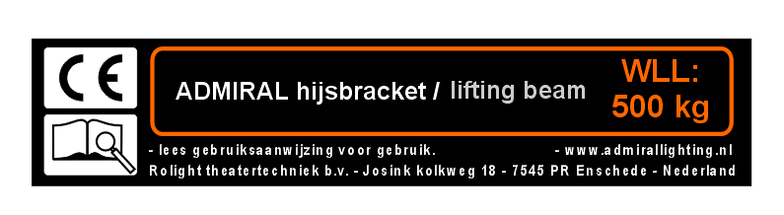

Introduction:
Read this manual before use. And keep it for future reference.

Purpose of the manual:
This manual is intended for users of the Admiral lifting bracket. This manual is suitable for the models:

RIHBAD30 and RIHBAD33 for trusses with a center to center pipe distance of 239mm (30-truss) and load capacity of 500 kg (WLL).

Intended use.
The lifting brackets are attached to trusses to lift or hoist at events.
The brackets are suitable for trusses with a triangular or square cross-section. For trusses in a permanent set-up the brackets can be provided with a M8 wire bracket and for temporary set-ups they can be provided with a truss-clamp (half coupler).

Technical specifications
Lifting bracket fixed set-up: Lifting bracket removable (temporary)
set-up:
The lifting beams are supplied with the components on the parts list.

Application
For applications where there are no persons levied or hoisted and there are no operations performed above persons, the WLL* can be retained as indicated on the type image. In case people are hoisted or there are operations performed above persons, the WLL must be halved.
This means that with the bracket with WLL* = 500 kg loads up to 250 kg and with the bracket with WLL* = 1000 kg loads up to 500 kg may be hoisted.
In loaded condition, the rotation angle of the beam relative to the horizontal may be no more than 6 degrees and the rotation angle of the suspension pin may also be no more than 6 degrees.

The Admiral lifting beam is solely intended for lifting trusses (triangle and square 30 and 40). The nominal limit (WLL * = 500 kg) as indicated on the label of the product, should never be exceeded.
It is not allowed to hoist other items with the Admiral lifting beam.

Let this product be approved periodically by a designated authority in accordance with the applicable local regulations.

*WLL = workload limit or: maximum load capacity of this product.

User instructions.
Fixed installation:
For a fixed installation it is recommended to permanently attach the lifting beam to the truss. This can be done by placing the wire brackets around the main beams of the truss and to fix them to the lifting bracket by means of the supplied self-locking M8 nuts and washers. Make sure the nuts are sufficiently tightened (26 mN).

Temporary installation:
For a temporary or semi-permanent installation it is recommended to connect the lifting beam to the main beams by means of removable clamps. The supplied clamps are suitable for a diameter of 48 to 51 mm.
Before commissioning always check:
- If the M10-nut of the coupling bolt is sufficiently tightened (50 mN).
- If the wing nuts are sufficiently tightened.

Note:
For applications whereby persons are levied or hoisted or operations are performed above persons, the wing nuts must be replaced by self-locking nuts.

Any abnormality / bending and or missing part(s) makes that the product must be taken out of service. If in doubt, consult your supplier. Any modification of the product can affect safety and warranty.

Installation and use is restricted to a for this purpose sufficiently qualified person.

Excitation of the chain hoist:
After the lifting bracket is mounted to the truss, the hook of a hoist device can be applied. Stick this hook around the axis between the flanges and check if the safety catch has returned into its locked position. The hoist hook has to be suitable for a shaft diameter of 14 mm (500 kg bracket) or 16 mm for a 1000 kg bracket. Make sure that the hook can hang freely and upright. The hook should be free from the sides of the flanges. The space between the flanges is respectively 35 mm for the 500 kg bracket and 40 mm for the 1000 kg bracket.

Maintenance
The brackets require little maintenance:
- Check the brackets regularly for corrosion: corrosion can negatively affect the strength
- Locking nuts may be used only once. After use replace them by equivalent ones.
- If necessary, clean with a dry cloth. Do not use corrosive detergents.

Work environment:
The lifting brackets can be used at temperatures between -10 and 30 degrees C. During hoisting and lifting the wind speed at site may be no more than 3 Bf.
Do not use the brackets under extreme operating conditions (high humidity, explosive, salty, acidic or basic conditions).
It is not allowed to use the brackets for other purposes than described above. So do not use for lifting melted metals or radioactive materials.

Warning in case of operations above persons.
The lifting brackets may only be used for lifting and hoisting above persons if the aforementioned precautions are taken: lock nuts instead of wing nuts at the truss clamps and a maximum load up to 0.5 x WLL.

Disposal:
If the brackets are distorted or in any other way not suitable for hoisting and lifting, they can be disposed as scrap as a whole.

Attachments
- Assembly drawing
- CE declaration

